Guía de historia geografía y ciencias sociales 7° básico
La evolución de los modos de vida durante el Paleolítico

Objetivo:  Semana del 29 de marzo al 03 de abril | OA 3 Explicar que en las primeras civilizaciones la formación de estados organizados y el ejercicio del poder estuvieron marcados por la centralización de la administración, la organización en torno a ciudades, la estratificación social, la formación de sistemas religiosos y el desarrollo de técnicas de contabilidad y escritura.

Para responder la siguiente actividad puedes leer la información que está en tu libro desde la página 22 a la 31. Puedes apoyarte de la presentación PowerPoint que está en esta guía y para tu mayor comprensión también puedes visitar en internet las siguientes páginas.

https://www.youtube.com/watch?v=5aa5pawEnJk El Paleolítico
https://www.youtube.com/watch?v=snoaZhZUcCA El Paleolítico
https://www.youtube.com/watch?v=S1-hEwH2uCg Venus Paleolíticas
https://www.youtube.com/watch?v=AqEy7vTjKZM Arte Rupestre

V
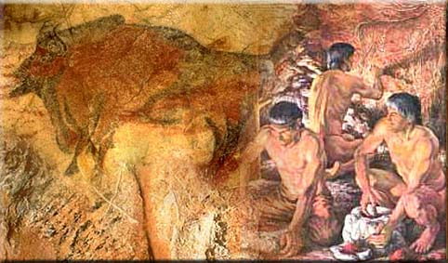
ocabulario
Tecnología: Son herramientas o instrumentos que sirven para satisfacer las necesidades humanas y mejorar la calidad de vida. Incluye desde las herramientas primitivas hasta los complejos modelos informáticos de hoy.
Modos de Vida: Se relacionan con las actividades que hacen los grupos humanos para satisfacer sus necesidades. Se pueden mencionar los modos de vida nómade, sedentario, urbano, rural.

1. ¿En qué se basan las tecnologías del Paleolítico?

2 .¿Qué se representa en la pintura rupestre?

3. ¿Cuáles eran los elementos tecnológicos que tenían los hombres del paleolítico?

4. ¿Qué finalidad habrá tenido este tipo de manifestación artística?

5. ¿Por qué es posible plantear que estas expresiones tenían un sentido “mágico-religioso”? Explica con tus
palabras.

6. ¿Por qué los seres humanos comenzaron a desarrollar prácticas como la representada en la imagen?
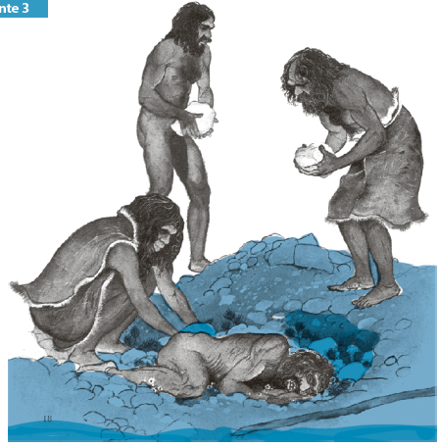
Explica con tus palabras.

.

